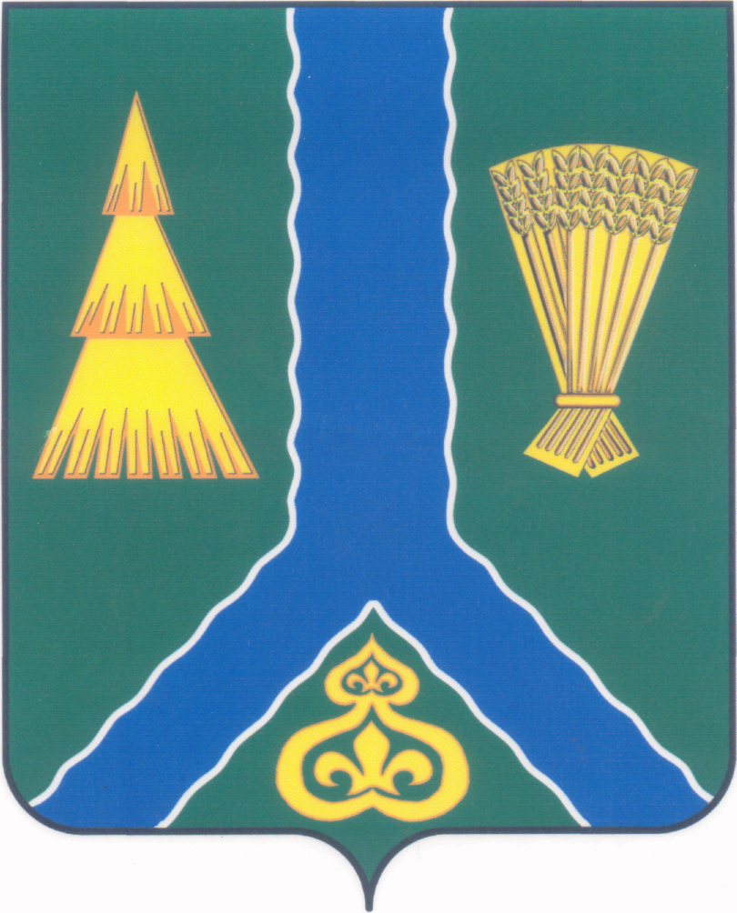
РАСПОРЯЖЕНИЕ
администрации Тымовского муниципального округа
Сахалинской области

от 25 августа 2025 г. | № 322-р

О подготовке и проведении праздничных мероприятий, посвященных празднованию 145-летия посёлка Тымовское

Руководствуясь статьей 16 Федерального закона от 6 октября 2003 г.
№ 131-ФЗ «Об общих принципах организации местного самоуправления в Российской Федерации», в целях осуществления на высоком организационном уровне подготовки и празднования 145-летия посёлка Тымовское:
- Утвердить План мероприятий по подготовке и проведению праздничных мероприятий, посвященных празднованию 145-летию посёлка Тымовское (прилагается).
2. Утвердить Состав организационного комитета по подготовке и проведению праздничных мероприятий, посвященных празднованию
145-летия посёлка Тымовское (прилагается).
3. Управлению культуры и спорта Тымовского муниципального округа Сахалинской области (Ежовкина А.А.) обеспечить высокий организационный и художественный уровень мероприятий, посвященных празднованию 145-летия посёлка Тымовское.
4. Рекомендовать Отделу Министерства внутренних дел России «Тымовский» (Долманов Д.Н.) и Отделению вневедомственной охраны по Тымовскому городскому округу – филиалу ФГКУ «ОВО ВНГ России по Сахалинской области» (Митронин Н.В) обеспечить безопасность дорожного движения, охрану общественного порядка в период проведения массовых мероприятий, в том числе в местах проведения праздничных мероприятий, посвященных празднованию 145-летия посёлка Тымовское.
5. Муниципальному казенному учреждению «Районная редакция «Тымовский вестник»» (Евграфова Т.М.) организовать публикации тематических материалов, посвященных празднованию 145-летия посёлка Тымовское.
6. Финансовому управлению администрации Тымовского муниципального округа Сахалинской области (Танцова Т.В.) обеспечить финансирование праздничных мероприятий в пределах утвержденных бюджетных ассигнований.
7. Разместить настоящее распоряжение в информационно-телекоммуникационной сети «Интернет» в сетевом издании «Тымовский вестник» (доменное имя TYMNEWS.RU) и на официальном сайте администрации Тымовского муниципального округа Сахалинской области.
8. Контроль за исполнением настоящего распоряжения возложить на вице-мэра Тымовского муниципального округа Сахалинской области Ткаченко А.К.

Мэр Тымовского муниципального округа Ю.В. Болдов

УТВЕРЖДЕН
распоряжением администрации
Тымовского муниципального округа Сахалинской области
от 25 августа 2025 г. № 322-р

СОСТАВ
организационного комитета по подготовке и проведению праздничных мероприятий, посвященных празднованию 145-летия посёлка Тымовское

Болдов  Юрий Валентинович | - мэр Тымовского муниципального округа Сахалинской области, председатель организационного комитета
Ткаченко  Александр Константинович | - вице-мэр Тымовского муниципального округа Сахалинской области, заместитель председателя организационного комитета
Ежовкина  Анна Александровна | - начальник управления культуры и спорта Тымовского муниципального округа Сахалинской области, заместитель председателя организационного комитета
Салтымакова  Анна Андреевна | - специалист контрольно-организационного отдела администрации Тымовского муниципального округа Сахалинской области, секретарь организационного комитета
Члены оргкомитета:
Бежин  Николай Павлович | - управляющий делами администрации Тымовского муниципального округа Сахалинской области;
Гончаров  Дмитрий Александрович | - директор МКУ «Служба «Заказчик» Тымовского муниципального округа Сахалинской области
Демидов  Егор Игоревич | - начальник территориального отдела надзорной деятельности и профилактической работы Тымовского района управления надзорной деятельности и профилактической работы Главного управления МЧС России по Сахалинской области (по согласованию)
Евграфова  Татьяна Михайловна | - главный редактор муниципального казенного учреждения «Районная редакция «Тымовский вестник»
Емельянов  Сергей Вячеславович | - председатель Собрания Тымовского муниципального округа Сахалинской области (по согласованию);
Долманов  Дмитрий Николаевич | - временно исполняющий обязанности начальника отдела ОМВД России «Тымовский» (по согласованию)
Кириченко  Анна Георгиевна | - председатель комитета по управлению муниципальной собственностью Тымовского муниципального округа Сахалинской области;
Клишина  Светлана Васильевна | - директор МУП «Жилищная коммунальная служба»;
Кучаева  Наталья Михайловна | - начальник отдела экономики, торговли и сельского хозяйства администрации Тымовского муниципального округа Сахалинской области;
Митронин  Николай Владиславович | - врио начальника Отделения вневедомственной охраны по Тымовскому городскому округу – филиала ФГКУ «ОВО ВНГ России по Сахалинской области»;
Ситникова  Виталина Сергеевна | - начальник контрольно-организационного отдела администрации Тымовского муниципального округа Сахалинской области;
Тихонова  Ольга Васильевна | - директор муниципального казенного учреждения «Производственно-техническое управление по обеспечению деятельности органов местного самоуправления Тымовского муниципального округа Сахалинской области»;
Узбекова  Алевтина Александровна | - исполняющий обязанности начальника отдела жилищно-коммунального хозяйства администрации Тымовского муниципального округа Сахалинской области.

УТВЕРЖДЕН
распоряжением администрации
Тымовского муниципального округа Сахалинской области
от 25 августа 2025 г. № 322-р
ПЛАН
мероприятий по подготовке и проведению торжественных мероприятий, посвященных празднованию 145-летия посёлка Тымовское

Мероприятие | Сроки | Исполнители
- Организационные мероприятия
Издание нормативно-правового акта и направление его в ОМВД России «Тымовский» и отделение вневедомственной охраны по Тымовскому городскому округу – филиал ФГКУ «ОВО ВНГ России по Сахалинской области»:  - о перекрытии периметра центральной площади имени В.И. Ленина с 17:00 до 23:00 часов 06.09.2025 | до 03.09.2025 | Комитет по управлению муниципальной собственностью Тымовского муниципального округа Сахалинской области
Направление праздничных открыток почетным жителям пгт.Тымовское | до 05.09.2025 | Контрольно-организационный отдел администрации Тымовского муниципального округа Сахалинской области
Установка фанбарьеров на центральной площади имени В.И. Ленина | до 16:00 02.09.2025 | МУП «Жилищная коммунальная служба»
Организация работы торговых рядов | 06.09.2025  17:00-19:00 | Отдел экономики, торговли и сельского хозяйства администрации Тымовского муниципального округа Сахалинской области
Установка арочных металлодетекторов (2 шт.) на центральной площади имени В.И. Ленина для обеспечения пропускного режима на время проведения праздничных мероприятий | до 10:00 06.09.2025 | Управление культуры и спорта Тымовского муниципального округа Сахалинской области
Организация работы добровольной народной дружины «Виртус» на время проведения праздничных мероприятий | 06.09.2025 | Управляющий делами администрации Тымовского муниципального округа Сахалинской области
Выделение крупногабаритной техники для обеспечения перекрытия участков улиц (4 единицы) | 06.09.2025 | Комитет по управлению муниципальной собственностью Тымовского муниципального округа Сахалинской области
Приобретение сувенирной продукции | до 1.09.2025 | МКУ «Производственно-техническое управление по обеспечению деятельности органов местного самоуправления Тымовского муниципального округа Сахалинской области»
Организация взаимодействия с правоохранительными органами по обеспечению безопасности и общественного порядка в период проведения мероприятий | Весь период | Управляющий делами администрации Тымовского муниципального округа Сахалинской области
Уборка центральной площади имени В.И. Ленина | до 05.09.2025 | МУП «Жилищная коммунальная служба»
Покос травы на центральной площади имени В.И. Ленина | до 05.09.2025 | МУП «Жилищная коммунальная служба»
Информационное обеспечение основных мероприятий по подготовке и проведению мероприятий, посвященных празднованию 145-летия посёлка Тымовское | до 5.09.2025 | МКУ «Районная редакция «Тымовский вестник»,  Управляющий делами администрации Тымовского муниципального округа Сахалинской области
2. Культурно-массовые мероприятия
Организация работы тематических площадок на центральной площади имени В.И. Ленина | 06.09.2025  17:00-19:00 | Управление культуры и спорта Тымовского муниципального округа Сахалинской области
Организация праздничного концерта на центральной площади имени В.И. Ленина | 06.09.2025  18:00-23:00 | Администрация Тымовского муниципального округа Сахалинской области, Управление культуры и спорта Тымовского муниципального округа Сахалинской области
3. Спортивно – массовые мероприятия
Праздничный турнир по мини-футболу среди мальчиков 2010-2012 г.р., посвященный празднованию 145-летия посёлка Тымовское | 06.09.2025 | Управление культуры и спорта Тымовского муниципального округа Сахалинской области
Праздничный турнир по мини-футболу среди мальчиков 2014-2016 г.р., посвященный празднованию 145-летия посёлка Тымовское | 06.09.2025 | Управление культуры и спорта Тымовского муниципального округа Сахалинской области
Физкультурно-спортивное мероприятие «Готов к труду и обороне» среди населения Тымовского муниципального округа Сахалинской области | 06.09.2025 | Управление культуры и спорта Тымовского муниципального округа Сахалинской области
Праздничный турнир по волейболу, посвященный празднованию 145-летия посёлка Тымовское | 06.09.2025 | Управление культуры и спорта Тымовского муниципального округа Сахалинской области

